de kurk
het deksel
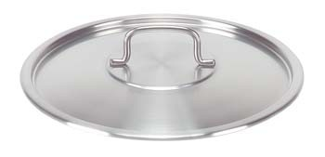
de dop
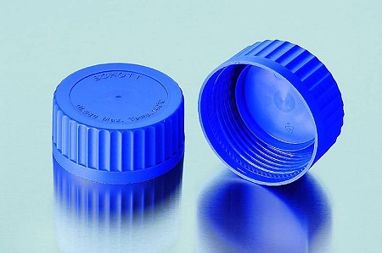
De sluiting

De sluiting

De dop = de dop is een soort dekseltje om een fles of tube mee af te sluiten.

Het deksel = het deksel is het bovenste deel van een pan of een bus. Met het deksel doe je de pan of bus dicht.

De kurk = de kurk is een ronde stop voor op een fles. Zo kun je een fles afsluiten.

